1 Op pad
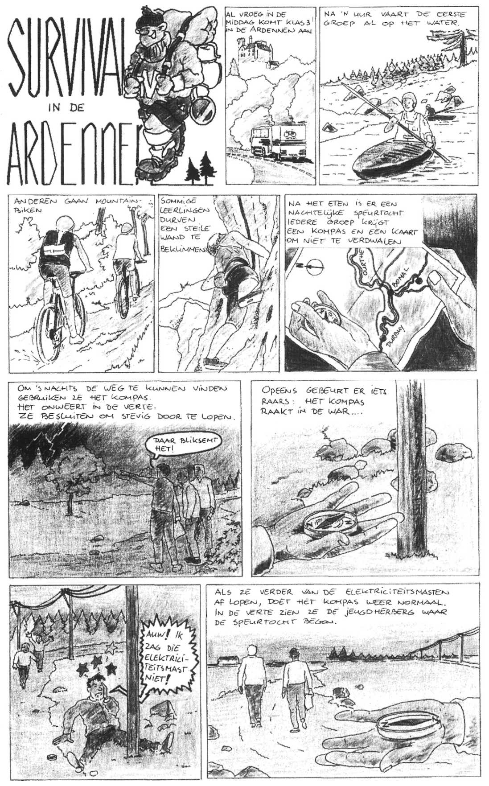

Waarheen?

Hoe werkt een kompas eigenlijk?

Raakte het kompas in de war door de elek-triciteits-
mast?
Of kwam dat door het onweer?
In dit hoofdstuk krijg je daar een antwoord op.

1 Hieronder zie je een kompas.
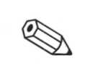

a Vul de volgende wind-
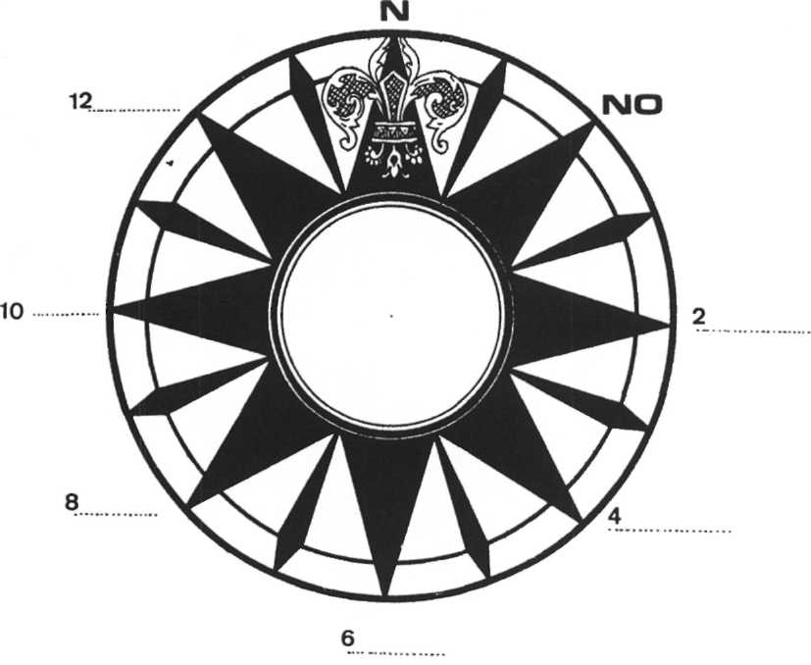
richtingen in:
Zuid (z), zuid-west (zw),
west (w), noord-west (nw),
oost (o), zuid-oost (zo).
b In je knipvel vind je een
kompas-naald.
Knip deze kompas-naald
uit.
Plak hem in het kompas
hiernaast.
De naald moet naar het
westen wijzen.

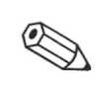
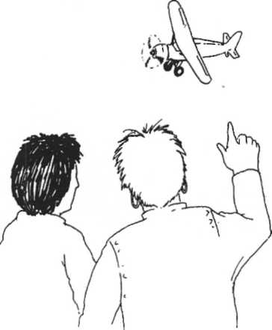
2 Roos en Wilma zien een vlieg-tuig
overkomen.
Roos wijst met haar hand naar het
noorden.

a Het vliegtuig vliegt naar het
zuiden/westen/oosten.
b Kleur het vliegtuig blauw.

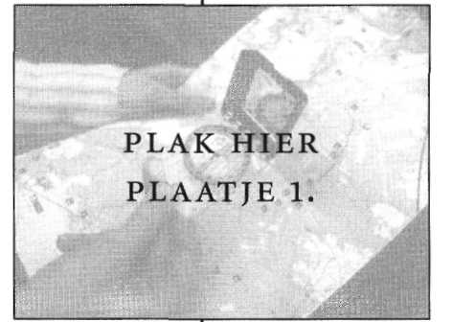
Het kompas, een magneet

Bekijk het kompas eens goed.
Je ziet een wijzer-tje en een ronde schaal.
Het wijzertje wijst altijd naar het noorden.
Hoe kan dat?
Laten we eens wat beter naar het wijzer-tje
kijken.
Stel je voor: je zou de atomen in het wijzer-tje kunnen
zien.
Dat zie je hieronder in het linker plaatje.
Alle atomen liggen de-zelfde kant op!

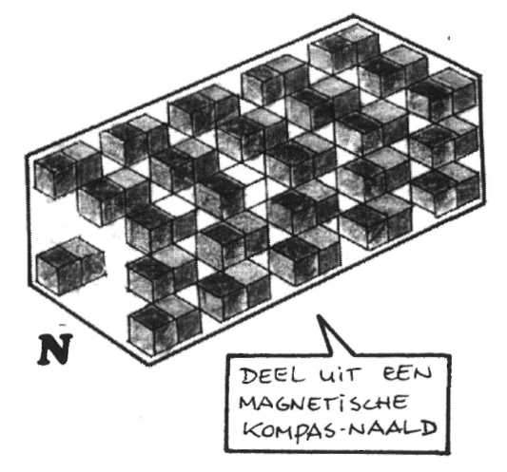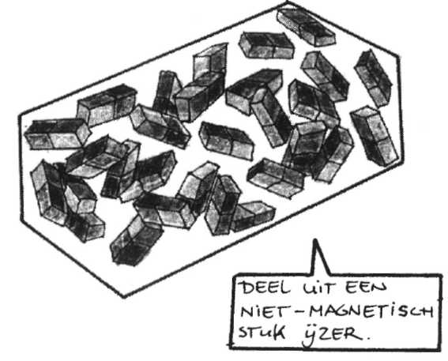

Je noemt deze deeltjes ele-men-taire magneten.

Vergelijk het deel van de kompas-naald eens met het
andere stukje ijzer.
Zie je het verschil?
Een stuk ijzer waarin de atomen allemaal dezelfde
richting hebben, noem je een magneet.
Magneten doen iets raars.
Ze trekken ijzer en nikkel aan.

Onthoud:
Magneten trekken ijzer en nikkel aan.

3 In een niet-magnetisch stuk ijzer liggen de elemen-
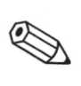
taire magneten door elkaar/netjes ge-ordend.

4 Hieronder zie je twee stukjes metaal.
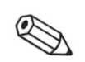

Metaal 1/2 is een magneet.
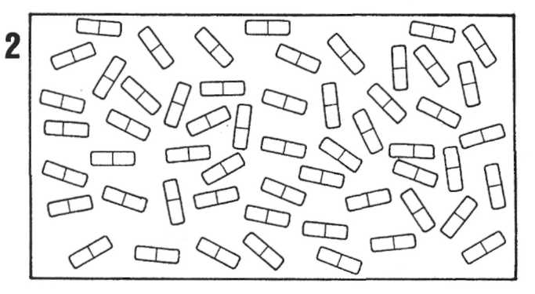
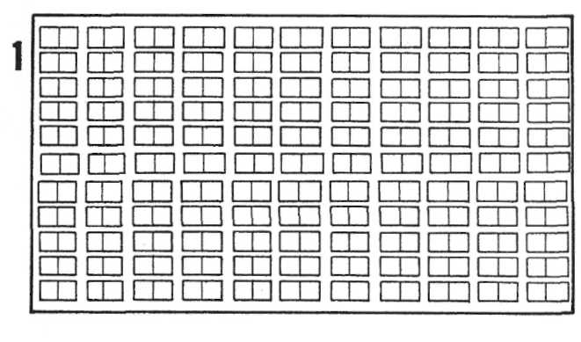
5 Aan-trekken en af-stoten
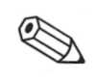

Wat heb je nodig?
- twee magneten
Wat moet je doen?
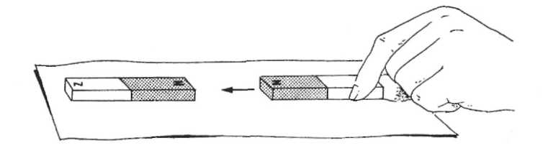
a Leg de twee magneten met dezelfde kleuren naar
elkaar toe.

De magneten trekken elkaar aan/stoten elkaar af.

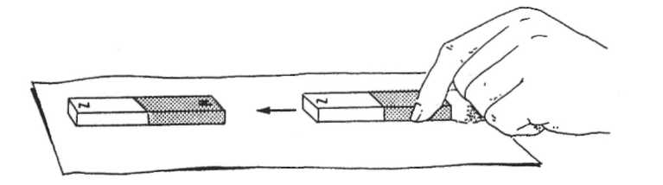
b Leg de twee magneten met verschil-lende kleuren
naar elkaar toe.
De magneten trekken elkaar aan/stoten elkaar af.

- Trekt het aan of niet?
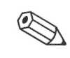

Wat heb je nodig?
- een paper-clip - een dubbeltje
- spijkertjes - eenblikje
- een koperen ringetje - een sleutel
- een stukje zink - een plastic doosje
- een stukje lood - papier-snippers
- een stuiver

Wat moet je doen?
a Houd de magneten bij de voor-werpen.
Schrijf in de tabel wat je merkt.

voorwerpen wel aangetrokken niet aangetrokken

paperclip □ □
spijkertjes □ □
koperen ringetje □ □
stukje zink □ □
stukje lood □ □
stuiver □ □
dubbeltje □ □
blikje □ □
sleutel □ □
plastic doosje □ □
papiersnippers □ □

Je hebt gezien dat magneten ijzer en nikkel
aantrekken.

Magneten van dezelfde kleur stoten elkaar af.

Magneten van verschillende kleuren trekken elkaar
aan.
De uit-einden van een magneet noem je de polen.
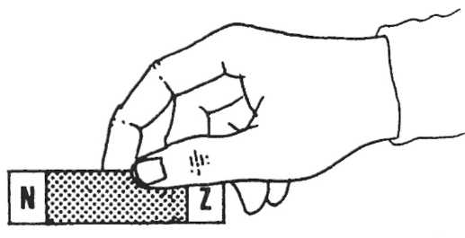
Het rode uit-einde noem je de noord-pool.
De andere kleur is dan de zuid-pool.

7 Hoe sterk?

Wat heb je nodig?
- een magnet
-paperclips

Wat moet je doen?
a Kleur de noord-pool van de magneet rood.
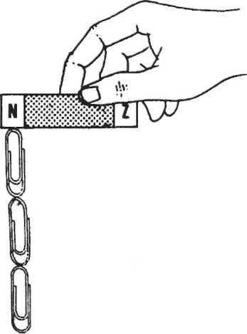
Probeer zoveel mogelijk paperclips aan de
noord-pool te hangen.

Aan de noordpool blijven______paperclips hangen.

b Kleur de zuid-pool blauw.
Probeer zoveel mogelijk paperclips aan de
zuid-pool te hangen.

Aan de zuidpool blijven______paperclips hangen.

C Probeer zoveel mogelijk paperclips in het midden
van de magneet op te hangen.

In het midden blijven______paperclips hangen.

Watmerkje?
d De magnetische kracht is aan de polen het
kleinst/grootst.

Je hebt gezien dat een paperclip een andere paperclip
kan aantrekken.

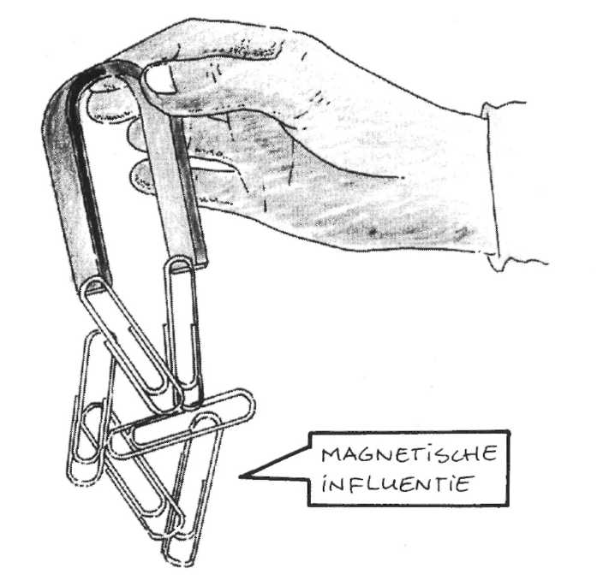

Dat noem je magnetische in-flu-entie.
Op deze manier kim je zelf een kompas maken.
Onthoud:
De kracht van een magneet is aan de polen het
grootst.

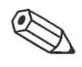 8 Op naar de noordpool!

Wat heb je nodig?
- een magneet
- een schijfje kurk
- een naald
- een beker-glas met water
- plakband

Wat moet je doen?
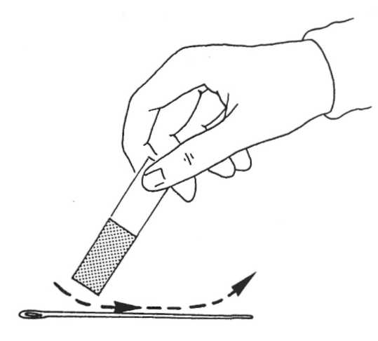
a Maak de naald magnetisch. Kijk
naar de tekening om te zien hoe je
dat doet.
b Plak de naald nu op de kurk.
c Leg de kurk met naald in het water.

Watmerkje?

Mijn kurk-kompas wijst naar

d Doe de proef nog eens.
Wat merk je?
e Mijn kurk-kompas wijst naar dezelfde/een andere
richting.

Noord of Zuid?

Hoe kan dat nou?
Je kompas wijst altijd in de noord-zuid richting.
Zit er soms veel ijzer op de
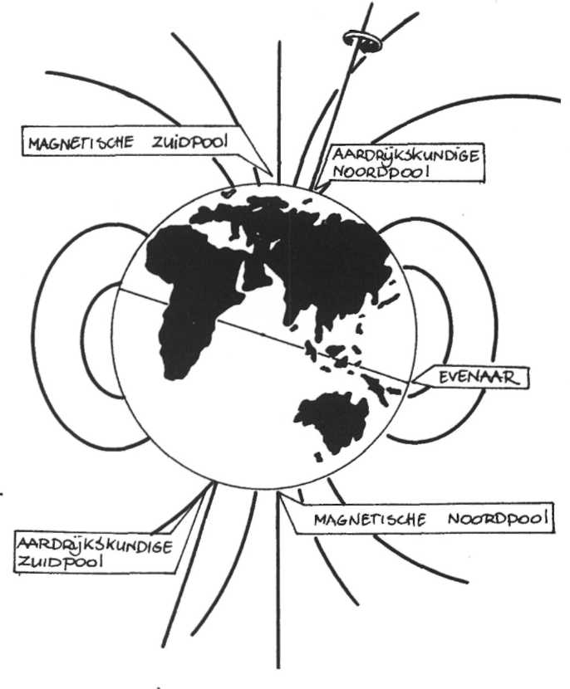
polen?
Nee, de aarde is zelf een
magneet!
Je eigen kompas wees naar de
polen van de aarde.
Het stukje van het kompas dat
naar het noorden wijst, noem
je de noord-pool.
Het stukje van je kompas dat
naar het zuiden wijst, noem je
de zuid-pool.

Maar je weet: gelijke polen stoten elkaar af.

Daarom moet er op de Noord-pool een magnetische
zuidpool zijn!
Vreemd he!
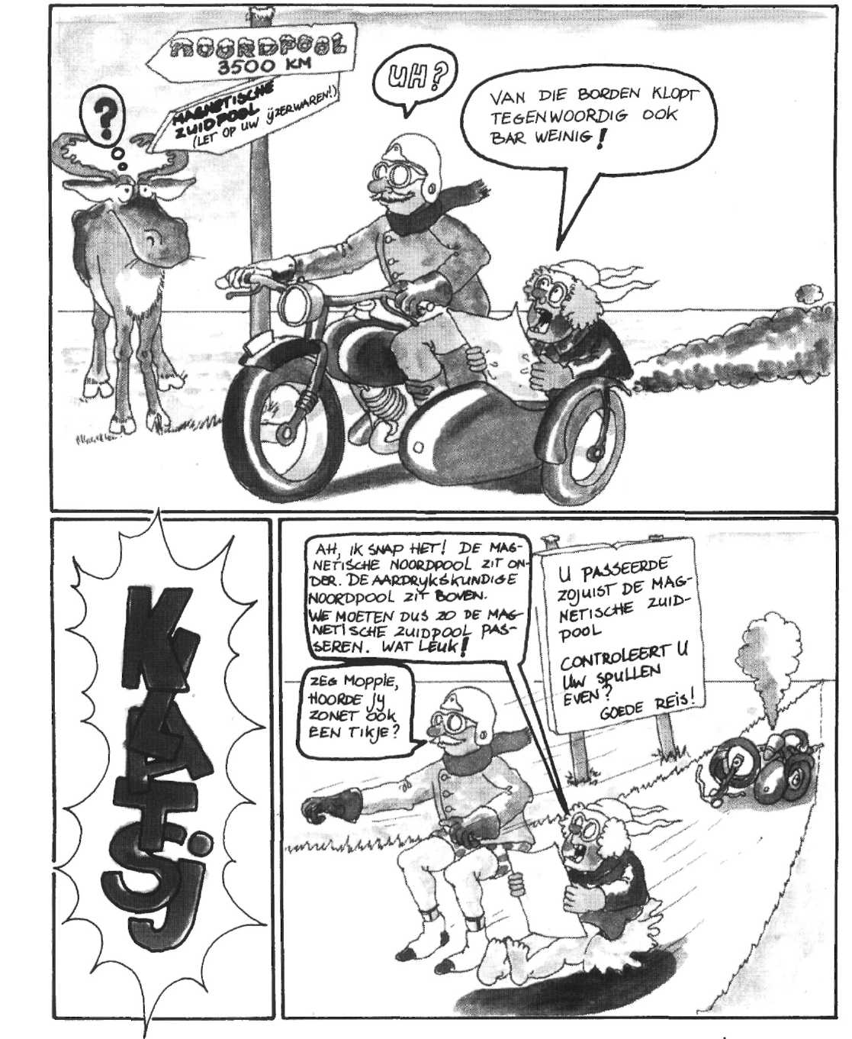

- Vul deze woorden in op de goede plek:
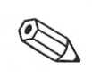
zuid, polen, zuid, noord.

- Het deel van het kompas, dat naar het noorden
- wijst, noem je de -pool.
- Het deel van het kompas, dat naar het zuiden
- wijst, noem je de -pool.
- Gelijke__________stoten elkaar af.
- Op de Noordpool zit een mag-netische
pool.
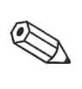

- Maak een reageer-buis magnetisch.

Wat heb je nodig?
- een reageerbuis gevuld met ijzer-vijlsel
- een magneet
- een kompas

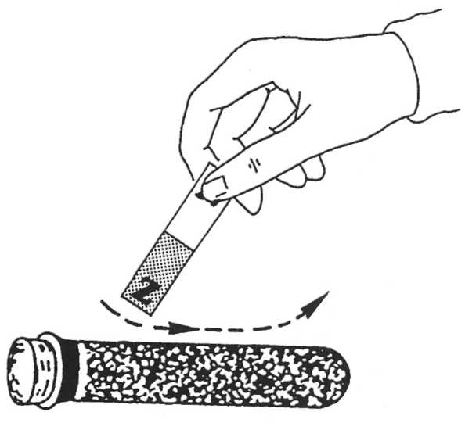
Wat moet je doen?
a Haal de magneet langs de
reageerbuis.

b Houd je kompas nu bij de onder-
kant van de reageerbuis.
De onderkant van de buis is een
noordpool/zuidpool.

c Houd je kompas bij de boven-kant
van de reageerbuis.
De bovenkant van de buis is een
noordpool/zuidpool.

d Schud de reageerbuis goed door elkaar.

e Houd je kompas er weer bij.
Het kompas reageert nu beter/slechter.
Dat komt omdat de deeltjes nu door elkaar/op een
rij liggen.

10 Siny wil een schroeve-draaier magnetisch maken.
Ze wrijft enige tijd over het metaal met een magneet.

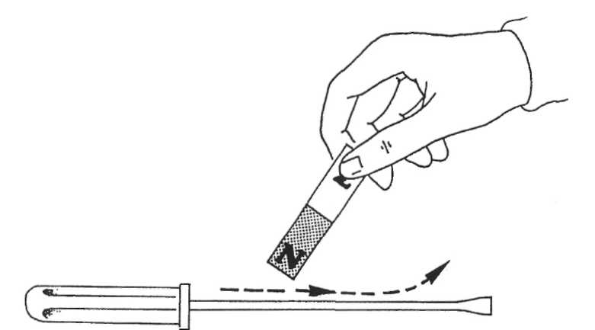

a De punt van de schroeve-draaier wordt nu een
zuidpool/noordpool.
Dan tilt ze een spijker op.

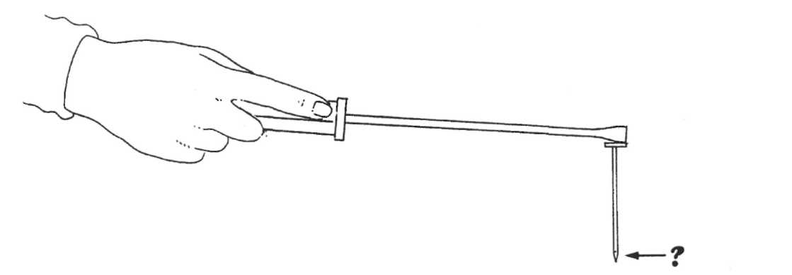

b De punt van de spijker is nu een
noordpool/zuidpool.
c Kleur de noord-polen rood.

11 Twee magneten worden boven elkaar ge-plaatst.
De bovenste magneet zweeft boven de ander.

a Dit komt omdat
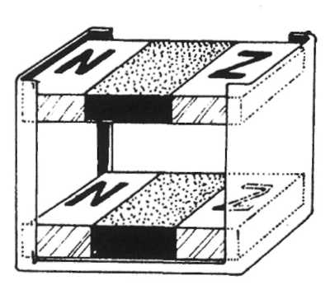
gelijke/ongelijke polen elkaar
aantrekken/afsto ten.
b Kleur de noord-polen rood.

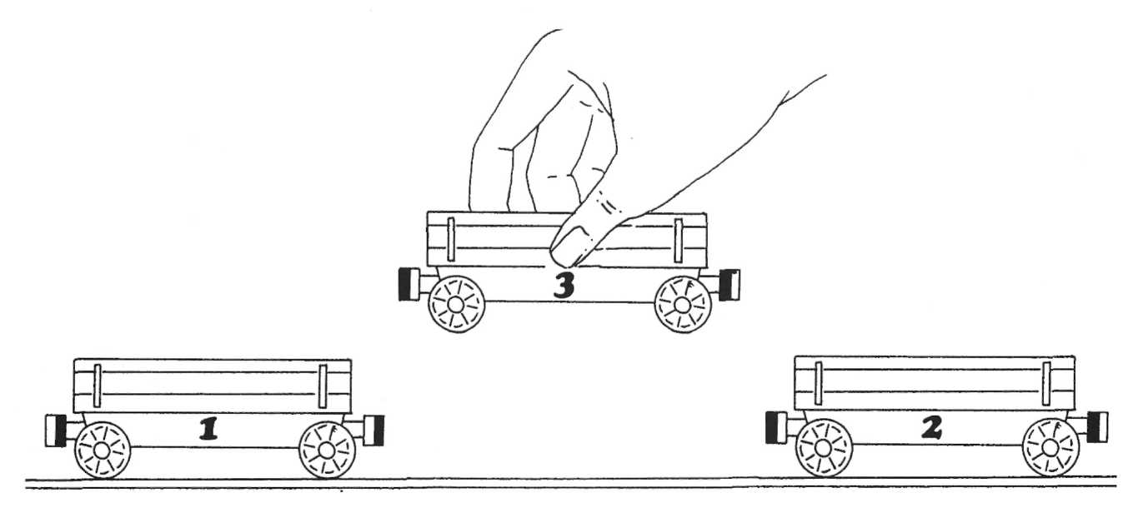
12 Op veel speelgoed-treintjes zitten magneten.

Als je wagon 3 neerzet zal hij:
a wagon 1 aantrekken/afstoten;
b wagon 2 aantrekken/afstoten.

13 Om afval te scheiden worden magneten gebruikt.

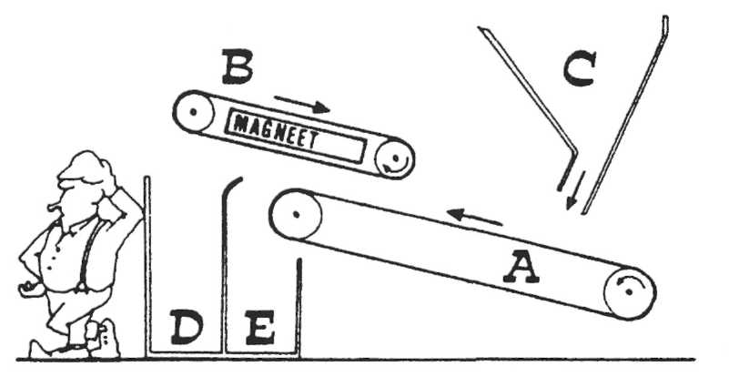

In een afval-bak zit het afval door elkaar.
a In welke bak komt het afval dat van ijzer en nikkel
is gemaakt?
In bak DIE.
b In bak D komt bijvoorbeeld_________________
____________________________________________
c In bak E komt bijvoorbeeld ____________
_____________________________________________

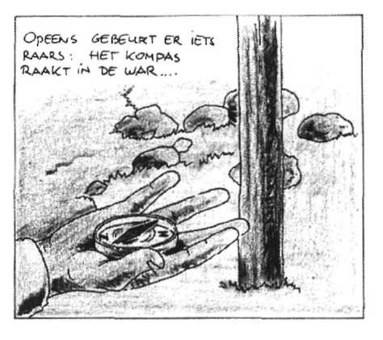
Elek-triciteit en magneten

Hoe kan het nou dat het kompas in de
strip op bladzijde 5 in de war raakte?
Had het iets met de elek-triciteits-mast
te maken?

14 Magnetisch als j ij het wilt

Wat heb je nodig?
- een spijker - een kompas
- wikkel-draad - een batterij

Wat moet je doen?
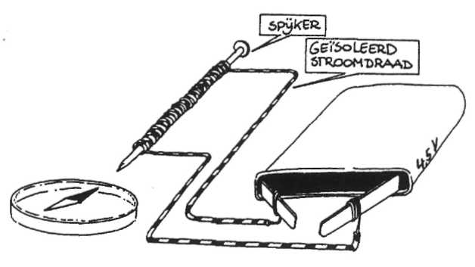
a Haal een stukje plastic (isolatie)
van de uit-einden van de
wikkeldraad af.
b Wikkel de draad om de spijker.
c Sluit de draad op de batterij aan.
d Leg het kompas in de buurt van de
spijker.

Watmerkje?
e Het kompas reageert niet/wel.
De punt van de spijker is een noordpool/zuidpool
geworden.

Wat moet je verder doen?
f Sluit de batterij nu anders-om aan.
De stroom gaat nu dezelfde/de andere kant op.

g Houd het kompas weer in de buurt.
Het kompas wijst dezelfde/de andere kant op.
De punt van de spijker is een noordpool/zuidpool
geworden.
Je hebt gezien dat een kompas reageert op elek-trische
stroom.
Je zegt nu: een elektrische stroom heeft een
magnetisch veld.
Dat betekent dat er rondom de draad magnetische
krachten zijn.
De richting van de stroom bepaalt waar de noord-pool
en waar de zuid-pool zit.

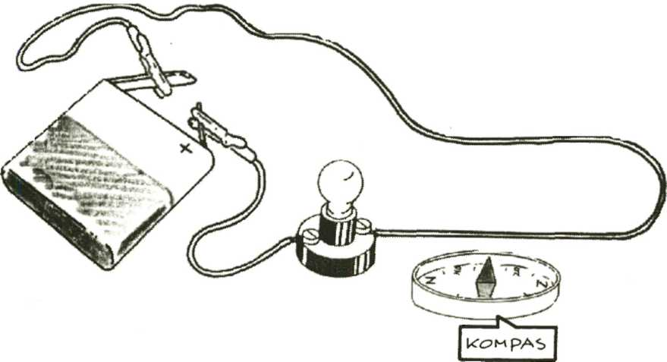

15 a Rondom een elektrische stroom zit een magnetisch
veld. Waar/niet waar.
b Onder een elektriciteits-mast kun je ver-trouwen
op je kompas. Waar/niet waar.

Blijkbaar kun je met elektrische stroom een
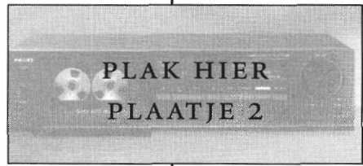
magneet maken.
Zo'n magneet noem je een elektro-magneet.
In een cassette-recorder zitten er een paar.
In een cassette zit een lange plastic band.
Op deze band zitten ijzer-deeltjes.
Met de elektro-magneet worden de deeltjes gericht.
Ze liggen dan een kant uit.
De opname-kop is ook een elektro-magneet.
Hij richt de ijzer-deeltjes dezelfde kant uit.
Hierdoor kun je geluid op-nemen.

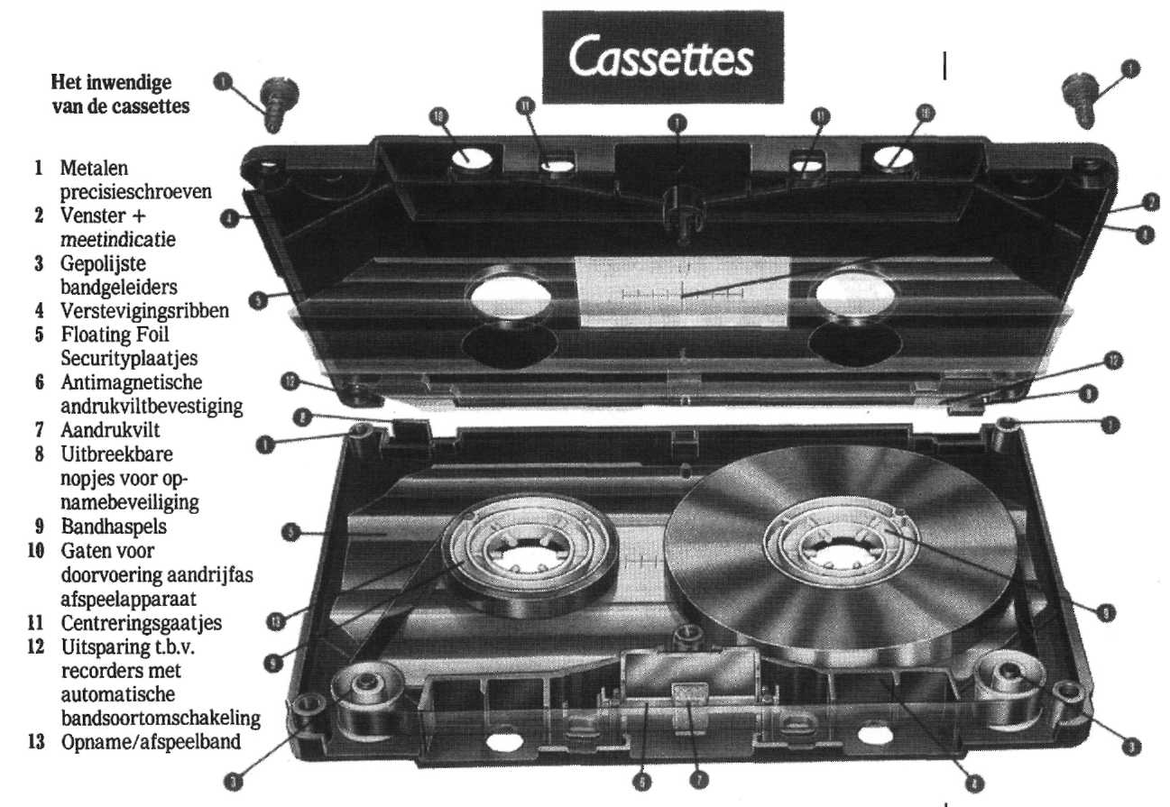

Maar hoe speel je dan af?
Bij het af-spelen gebeurt precies het om-gekeerde.
De magnetische deeltjes van de cassette komen langs
de afspeel-kop.
Je hoort dan wat er op
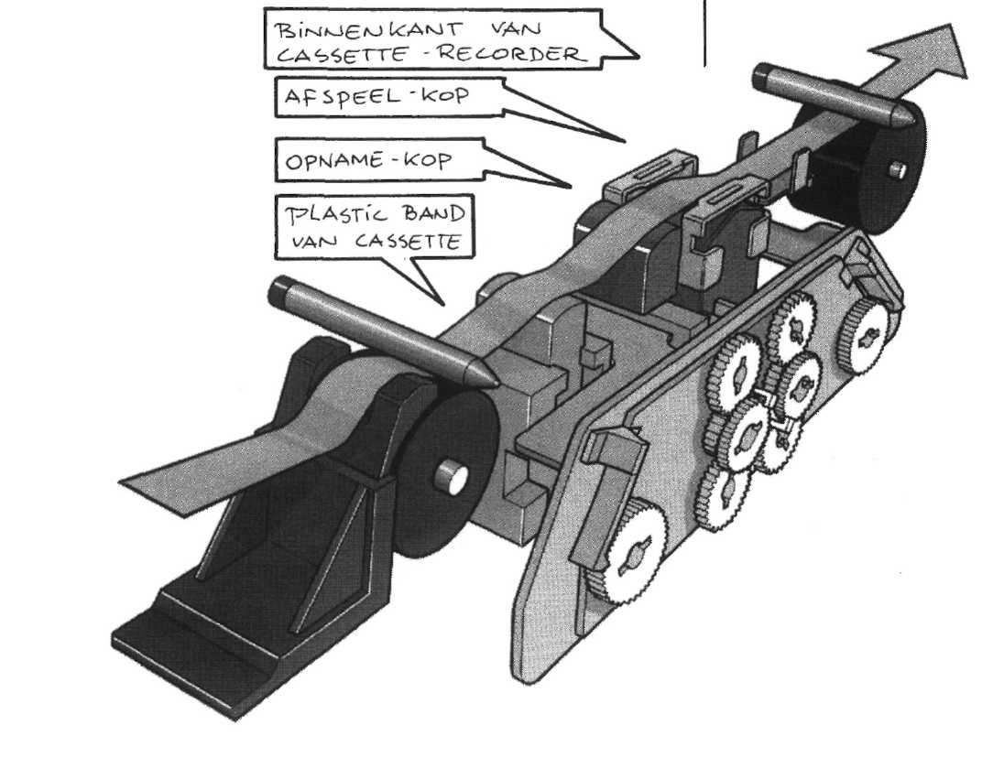
het bandje staat.

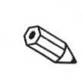
- a Kleur de band geel.
b Kleur de opneemkop rood,
c Kleur de afspeelkop blauw.

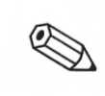
- Met een magneet kun je muziek van een cassette-
bandje wissen. Waar/niet waar.

Onthoud:
- Bewegende stroom zorgt voor een magnetisch veld.

Onweer en elektriciteit
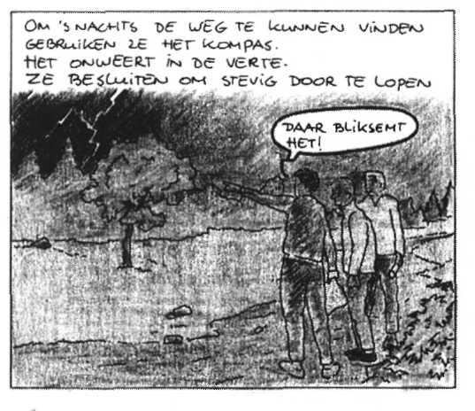

Als het onweert zie je eigenlijk een
groot elektrisch vuurwerk.
Veel rlitsen en harde knallen.
Maar hoe ontstaat die elek-triciteit
eigenlijk?

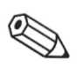
18 Een aan-trekkelijke geo-driehoek

Wat heb je nodig?
- een geo-driehoek - papier-snippers
- een wollen doek - spijkertjes

Wa t moet je doen?
a Wrijf met de geo-driehoek langs de wollen doek.
b Houd de geo-driehoek boven de papier-snippers.

Watmerkje?
c De geo-driehoek trekt de papier-snippers/spijkers
aan.

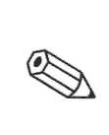
19 Een rare zak!

Wat heb je nodig?
- een vuilniszak
- een schaar

Wat moet je doen?

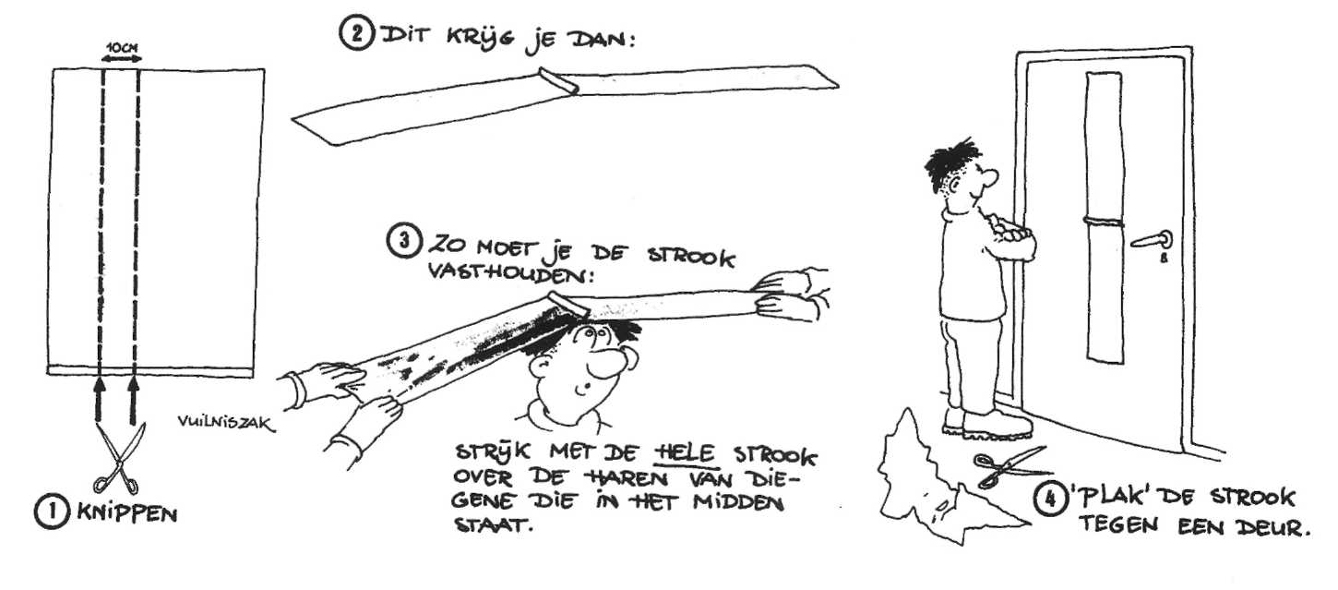

Wat moet je verder doen?

Doe ook eens de proef die hier-onder staat.
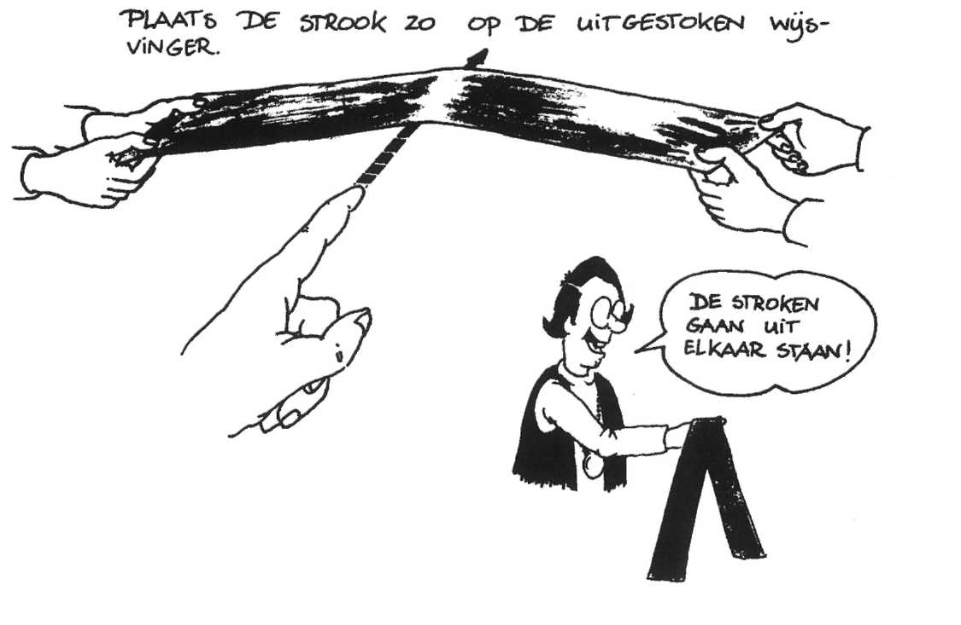

Wrijven
Je hebt proeven gedaan waarbij krachten ontstonden
door wrijven.
De kracht ontstond door wrijvings-elektriciteit.
Je zegt ook wel: sta-tische elektriciteit.
Wrijvings-elektriciteit lijkt een beetje op magnetisme.
Ook hier zie je aan-trekking en af-stoting.
De geo-driehoek trok alleen geen ijzer aan, maar
papier.
Je zegt: de geo-driehoek had een la-ding.
Je weet dan dat je te maken hebt met sta-tische
elektriciteit.
Hoe ontstaat die lading?
Je weet: stoffen zijn opgebouwd uit mole-kulen. Een
molekuul is opgebouwd uit a-tomen.
Ieder atoom bestaat uit een kern en elek-tronen.
De atoomkern is posi-tief geladen. De elektronen zijn
nega-tief geladen.
Positieve en negatieve deeltjes trekken elkaar aan.
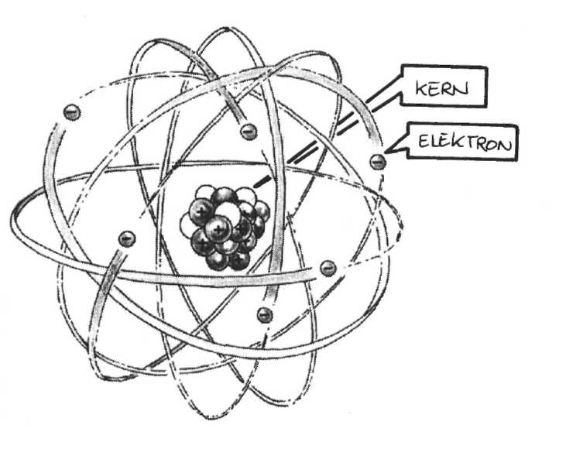

Maar soms gaan de elektronen aan de wandel.
Dat kan gebeuren bij wrijving.
Er zijn twee mogelijk-heden.

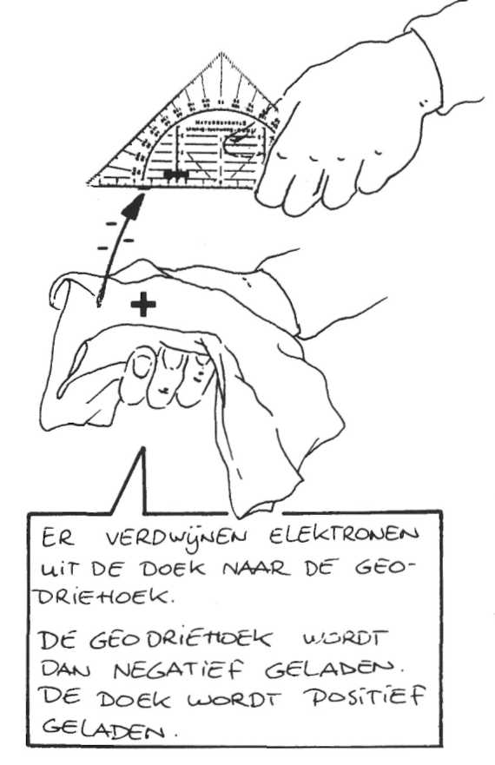
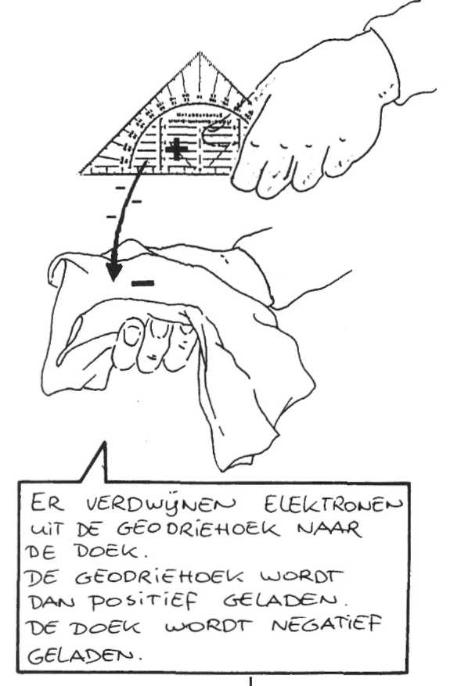

Of

Het blijkt dat sommige materialen beter elektronen
los-laten dan andere.
Bekijk het lijstje eens.

Je ziet dat bij het wrijven
glas een positieve lading
krijgt.
Plastic krijgt een negatieve
lading.

POSITIEF

glas
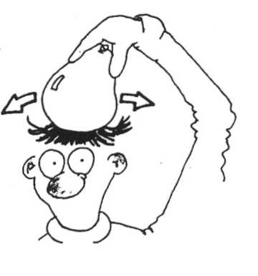
mensenhaar
nylon
wol
zijde
katoen
papier
rubber
polyester
plastic

NEGATIEF

20 Jaap wrijft met een ballon (rubber) over zijn haren.
a Hierdoor krijgt de ballon een_____________lading.
b Zijn haren krijgen een______________lading.
c Blijkbaar stromen er tijdens het wrijven elektronen
van de ballon/haven naar de ballon/haven .

Onthoud:
- Als een materiaal elek-tronen loslaat, krijgt het een
positieve lading.
- Als een materiaal elek-tronen ontvangt, krijgt het
een negatieve lading.
- Positieve en negatieve ladingen trekken elkaar aan.

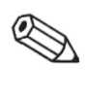
- a Wrijvings-elek-triciteit noem je ook wel ________
_________________________________________
b Een atoomkern heeft een positieve/negatieve
lading.
c Rondom de kern cirkelen elek-tronen.
Waar/niet waar.
d Elektronen trekken elkaar aan. Waar/niet waar.

22 Wat voor lading?
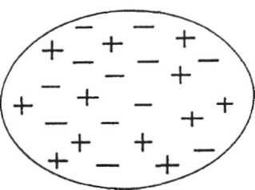
a Iktel_______plussen.
b Ik tel_______minnen.
c Het voorwerp is positief/niet/negatief geladen.

23 Wat voor lading?
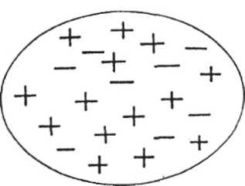

a Iktel______plussen.
b Iktel_______minnen.
c Het voorwerp is positief/niet/negatief geladen.

24 Kruis de goede antwoorden aan.

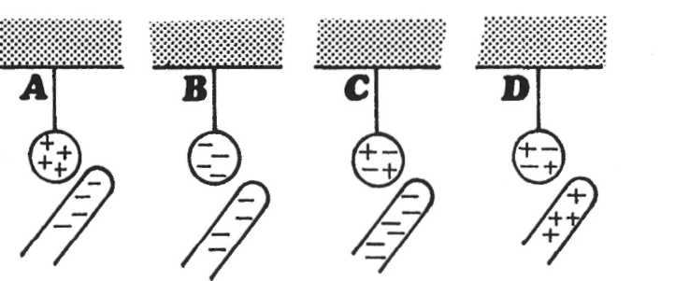
 | AANGETROKKEN | AFGESTOTEN | BLIJFSTILLIGGEN
balletje A balletje B balletje C balletje D

Onweer

Hoe zit het nou met onweer?
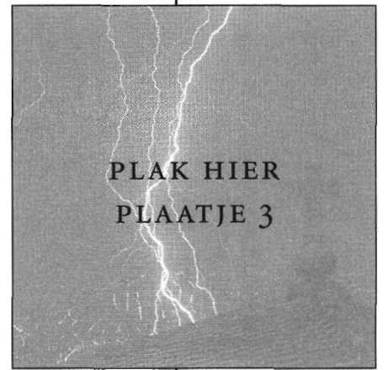
Soms kunnen wolken ver-schillende
ladingen krijgen.
Als ze in elkaars buurt komen zie je een
vonk (bliksem).
Je hoort dan even later een knal (donder).

Als je zo'n vonk goed bekijkt blijken het
over-springende elek-tronen te zijn.
Er ontstaat in de lucht een over-schot of
een te-kort aan elek-tronen.
Bij een overschot heb je te maken met een negatieve
lading.
Bij een tekort heb je te maken met een positieve
lading.
De lading kan zo sterk worden dat de elek-tronen van
het negatieve deel een sprong maken naar het
positieve deel.
Dat zie je als een grote vonk (bliksem).

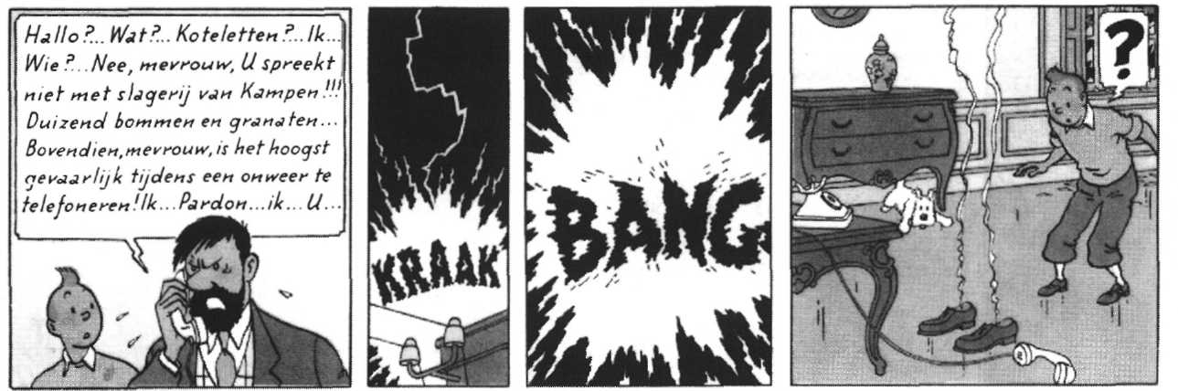

In veel landen lopen de telefoon-leidingen boven de
grond.
De bliksem kan dan in de telefoon-leiding slaan.

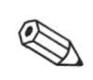
25 Bij onweer kun je het beste:
- ☐ A in een boom zitten.
- ☐ B plat op de grond liggen.
- ☐ C in het water liggen.
- ☐ D op je hurken gaan zitten.

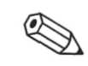

26 Als je een antenne op je dak hebt moet je de
antenne-stekker tijdens onweer wel/niet uit je TV
halen.

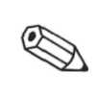

27 Lees de vijf krante-berichten goed.

Welke sporten moet je zeker niet tijdens onweer
doen?

1
2
3
4
5

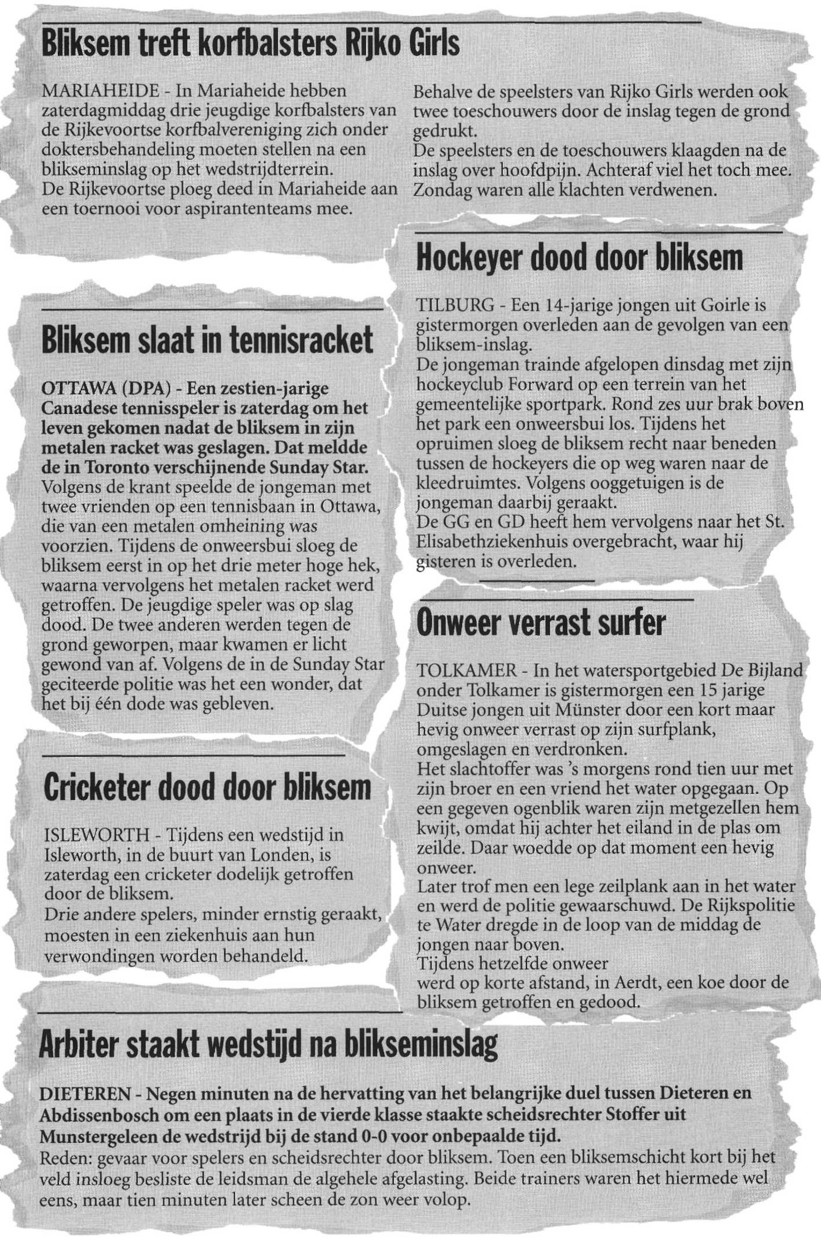

28 Maak de puzzel. Zoek de woorden op.

A | M | A | G | N | E | T | E | N | E
T | A | R | E | Z | IJ | 0 | E | 1 | Z
0 | 0 | N | L | E | R | M | N | 0 | u
M | 0 | L | T | T | T | E | D | N | 1
E | S | E | K | R | T | Z | U | 1 | D
N | T | E | A | 0 | E | P | N | R | P
K | L | A | T | T | A | K | 0 | S | 0
E | K | S | A | P | M | 0 | K | 0 | 0
1 | F | R | P | E | N | A | G | E | L
A | E | V | E | 1 | T | A | G | E | N

aantrekken negatieve
afstoten noord
atomen oost
eend os
elektro pool
ion talk
kaart tape
kompas ijzer
magneten zuid
mol zuidpool
nagel

Samenvatting 1

- In een magneet liggen de elementaire magneten
allemaal in dezelfde richting.
- Magneten trekken ijzer en nikkel aan.
- Een magneet heeft een noordpool en een
zuidpool.
- De magnetische kracht is aan de polen het grootst.
- Bewegende stroom zorgt voor een magnetisch
veld.
Zo'n magneet heet een elektro-magneet.
- In een cassette-recorder zitten elektro-magneten.
- Een bewegende magneet kan een elek-trische
stroom opwekken.
- Elektriciteit die ontstaat door wrijving noem je
statische elek-triciteit.
- Als een materiaal elektronen loslaat, krijgt het een
positieve lading.

- Als een materiaal elektronen ontvangt, krijgt het
een negatieve lading.
- Bij onweer moet je er voor zorgen dat je niet het
hoogste punt van je omgeving bent.
Ga nooit bij onweer onder een boom schuilen.
De bliksem kan in de boom slaan.

Maak nu de diagnostische toets.

